Жидкость для промывки бензиновых систем впрыска

Артикул: SN1507 (Жестяной флакон – 1 л)
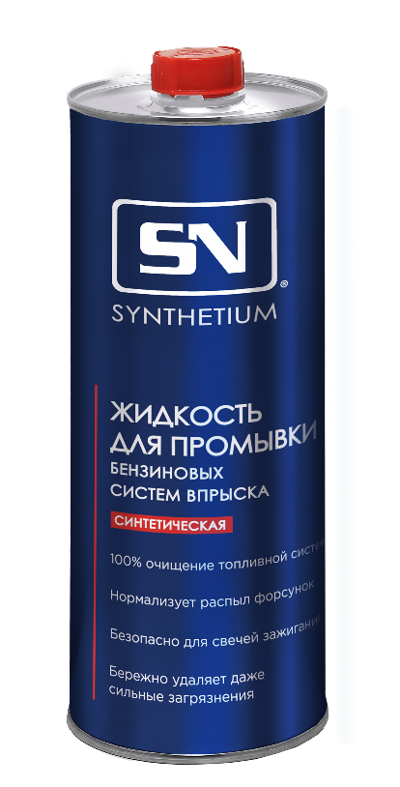
1.Общее описание

Профессиональный состав предназначен для безразборной промывки всех типов бензиновых двигателей, включая системы с прямым и распределённым впрыском топлива. Применяется на специализированных промывочных установках.
Высокоэффективная формула устраняет нагар, лаковые и смолистые отложения. За счет очищения впускных клапанов, инжекторов, камеры сгорания и других деталей топливной системы двигателя, оптимизируется работа двигателя. Средство восстанавливает распыл форсунок, повышает компрессию, снижает расход топлива и масла, токсичность выхлопных газов, улучшает запуск, процесс сгорания топлива и стабильность работы двигателя на холостом ходу.
Безопасна для свечей зажигания и каталитических конверторов. После применения не требует замены масла. Рекомендуется проводить регулярную очистку системы каждые 20–30 тысяч километров пробега или при появлении проблем с загрязнением инжекторов, при появлении черного дыма, при ухудшении ускорения и неравномерном холостом ходе.

2. Свойства

- Используется для всех типов бензиновых двигателей и систем впрыска (в том числе с прямым и распределённым впрыском топлива);
- Восстанавливает распыл форсунок;
- Снижает расход топлива и масла;
- Повышает компрессию;
- Безопасна для свечей зажигания и каталитических конверторов;
- После применения не требуется замена свечей зажигания и масла.

3. Применение

Продукт предназначен для безразборной очистки топливной системы бензиновых двигателей с помощью профессиональных установок для промывки топливных систем.

4. Инструкция

Внимание! Средство не предназначено для заливки в топливный бак!
Применять жидкость комнатной температуры. Перед применением энергично встряхнуть упаковку.
Заглушить двигатель автомобиля и отключить топливный насос. Подключить промывочную установку, залить в нее жидкость. Запустить двигатель и дать ему поработать на холостом ходу в течение 10–15 минут. Заглушить двигатель и оставить на 10–15 минут, чтобы активные компоненты формулы растворили отложения. Снова запустить двигатель. Выработать состав, плавно повышая обороты до 2000 об./ мин. Заглушить двигатель и отключить установку. Подключить все топливные трубки на свои места и подсоединить топливный насос. Запустить двигатель, чтобы убедиться в корректной работе системы.

5. Физико-химические показатели:

Внешний вид | прозрачная жидкость
Цвет | светло-жёлтый
Основа | активные присадки в углеродном носителе
Плотность (при 20 °С) , г/см³ | 0,74-0,75
Коэффициент рефракции, ед | 1,425-1,435
Температура начала кипения, °С | 31

Паспорт безопасности при необходимости можно запросить у производителя, написав запрос на электронный адрес info@synthetium.ru

6. Упаковка (единица товара/ групповая упаковка)

Жестяной флакон 1 л - 12 шт./ уп.

